 | Министерство науки и высшего образования Российской Федерации  Федеральное государственное бюджетное образовательное учреждение  высшего образования  «Московский государственный технический университет  имени Н.Э. Баумана  (национальный исследовательский университет)»  (МГТУ им. Н.Э. Баумана)

ФАКУЛЬТЕТ Информатика и системы управления

КАФЕДРА Компьютерные системы и сети (ИУ6)

НАПРАВЛЕНИЕ ПОДГОТОВКИ 09.03.01 Информатика и вычислительная техника

Отчет
по лабораторной работе № | 3
Название:

Создание приложения в среде ORACLE/APEX

Дисциплина: Базы данных

Студент | ИУ6-32Б |  |  | А.Е.Медведев
 | (Группа) |  | (Подпись, дата) | (И.О. Фамилия)
Преподаватель
 |  |  | (Подпись, дата) | (И.О. Фамилия)

Москва, 2020
Задание
Цель: создать собственное приложение в среде ORACLE/APEX

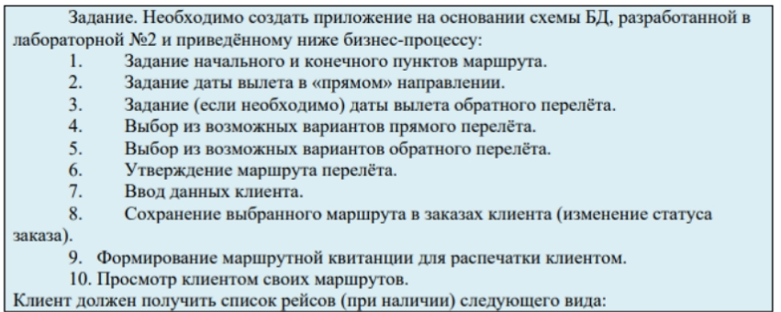
Установка APEX

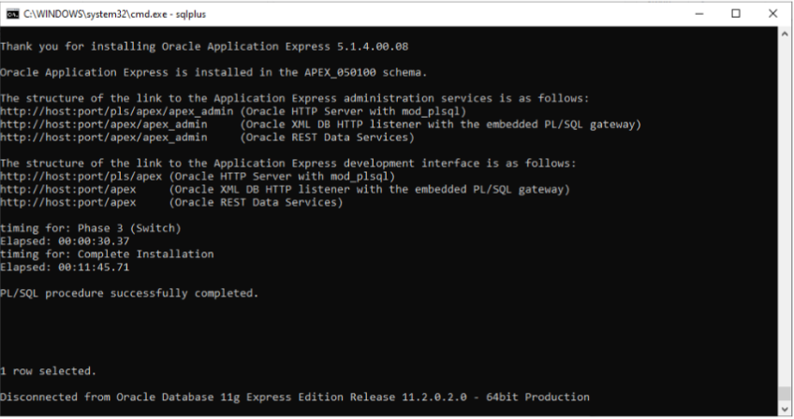

2.Создание приложения

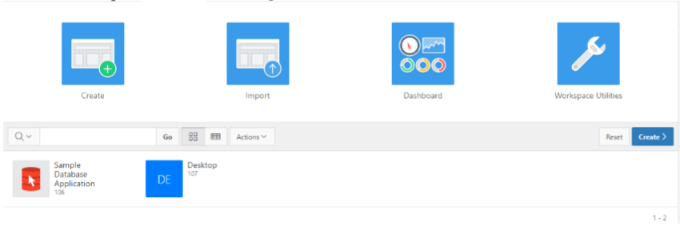
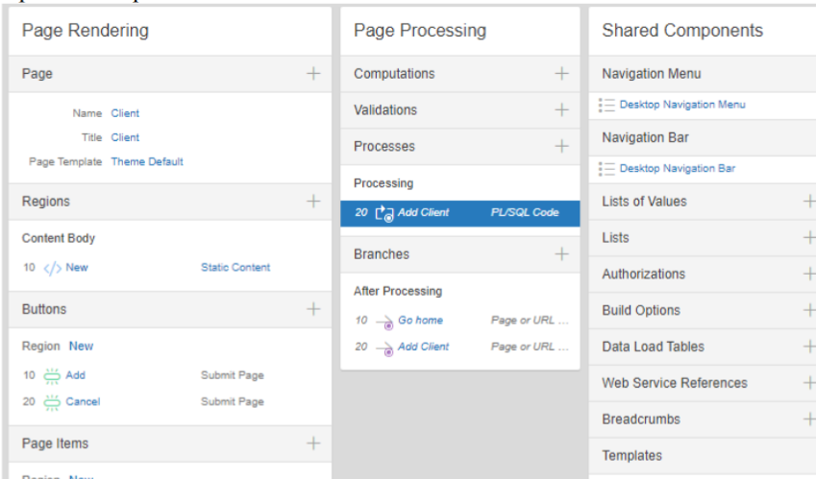

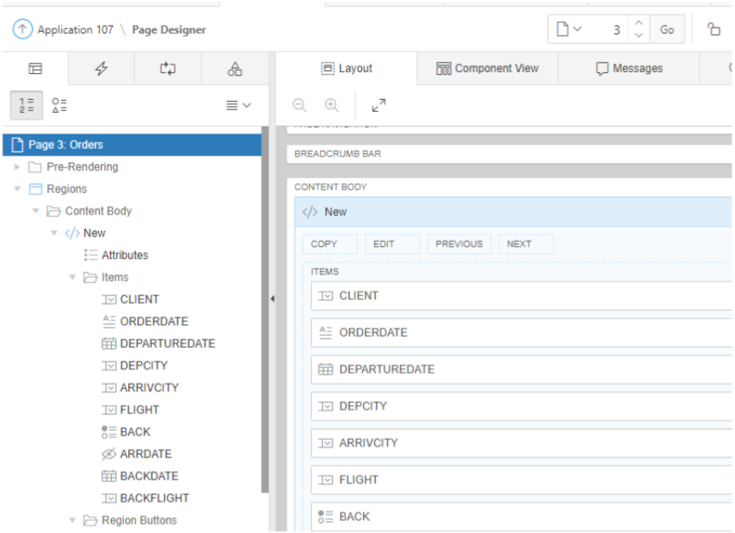

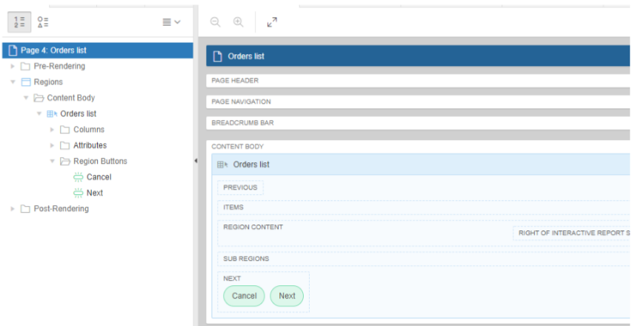

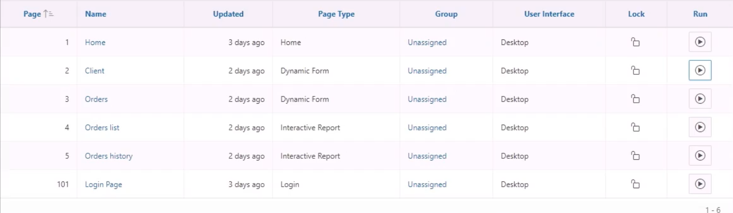

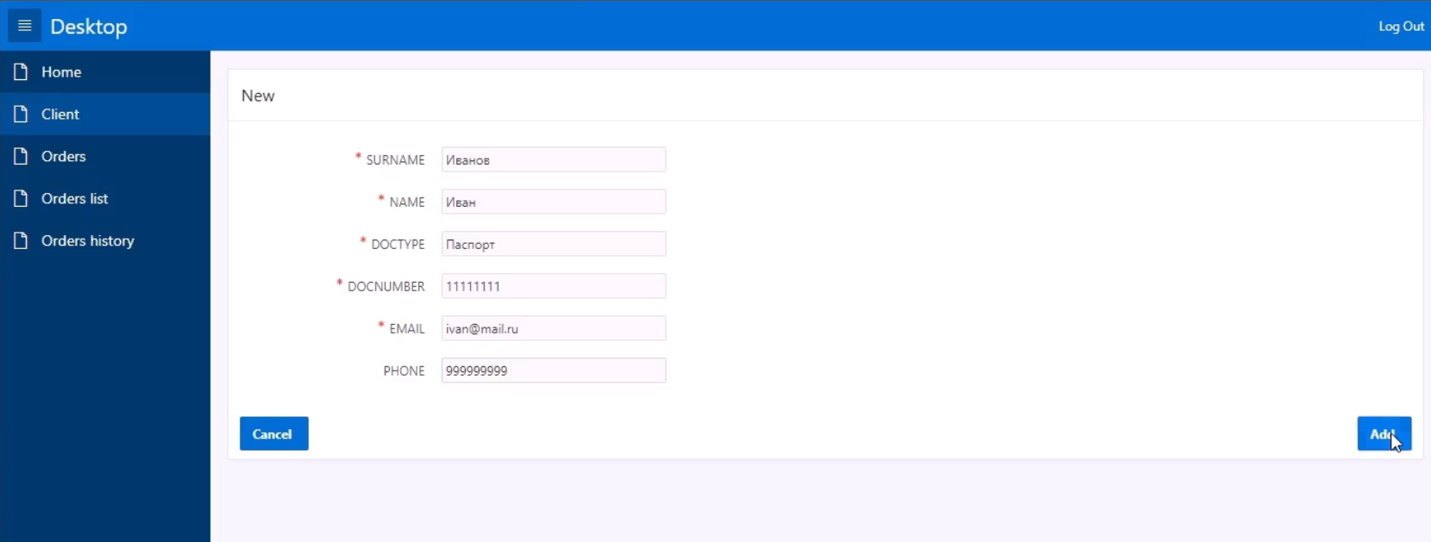
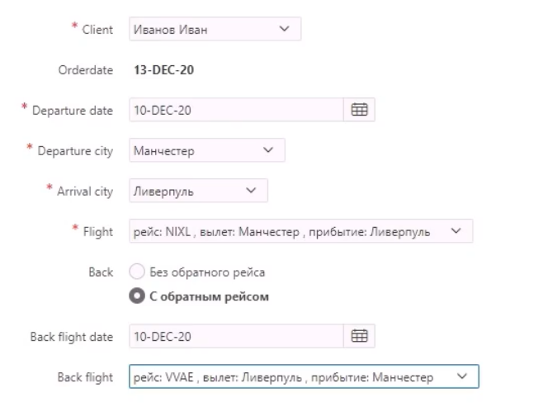

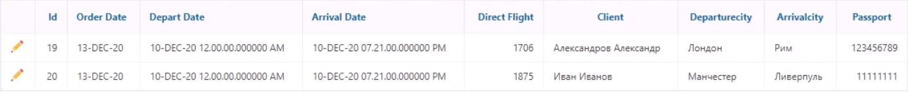

Вывод

В ходе лабораторной работы мы разработали APEX приложение основанную на sql запросах между пользователем и базой данных.

